Automatic Speech
Segmentation

via Praat

מגישים:
מיכאל קליינזיט 323609990
מריה אורצקי 317291037

Project participants:

רכז הפרוייקטים
שם | חננאל חזן
אימייל | hhazan01@cs.haifa.ac.il
טל | 04-828-8364
מוסד | אוניברסיטת חיפה – החוג למדעי המחשב
אתר | http://cs.haifa.ac.il/~hhazan01/

מנחה הפרוייקט
שם | Sebastian Korinth
אימייל | korinth@korinth.org
מוסד | אונברסיטת חיפה

מפתחי הפרוייקט
שם | מיכאל קליינזיט
ת.ז | 323609990
אימייל | mkleinzit@gmail.com
מוסד | אוניברסיטת חיפה – החוג למדעי המחשב – תוכנית "אתגר"

שם | מריה אורצקי
ת.ז | 317291037
אימייל | Marisha.u@gmail.com
מוסד | אוניברסיטת חיפה – החוג למדעי המחשב – תוכנית "אתגר"

תוכן עניינים:

- תכנית עבודה:
- תאור הפרוייקט
- תאור הפתרון
- דרישות הפרוייקט
- מחקר:
- הקול האנושי
- חלוקת קול אוטומטית- שיטות
- הרחבה על רשתות ניורונים
- סביבת העבודה
- תאור תהליכים:
- EPR, SRS, DFD
- אלגוריתמים
- תאור רשת הניורונים
- תאור הקוד
- קוד
- אב טיפוס בעיות טכניות ופתרונות:
- בעיות טכניות
- פתרון
- QA- מסמכי בדיקות:
- הלקוח:
- סיכומי פגישות עם הלקוח
- מדריך למשתמש
- מדריך למתכנת

תכנית עבודה:

תאור הפרוייקט:

המנחה, סבסטיאן, עורך מחקר בתחום לקויות למידה.
מטרתו של המחקר היא לאבחן ולבדוק את ההבדלים בין אנשים בעלי לקויות למידה , לאלו שאין להם כל לקות למידה.
ההבדלים שנמדדים הם הבדלים בקריאה, בכדי לעמוד על ההבדלים הללו נערך ניסוי- הניסוי בודק את הפרשי הזמן בין הקריאה השקטה (קריאה עם העיניים) לבין הקריאה בקול רם.
הניסוי נערך באופן הבא – הנבדקים קוראים בקול רם משפטים וישנו מכשיר הרושם את תנועות העיניים של הנבדקים בזמן הקריאה. כך ניתן לדעת על מה הסתכל הנבדק באותו זמן שקרא בקול רם מילה מסויימת.
המנחה, מקבל מהניסוי את קבצי הקול של המשפטים הנאמרים ע"י הנבדקים ואת רישומי תנועות העיניים שלהם. בכדי להגיע למסקנות כלשהן המנחה צריך לדעת היכן בקובץ הקול נאמרה איזו מילה.
בכדי לדעת היכן בקול נאמרה מילה, על המנחה לשבת ולחלק את קבצי הקול- לשים חוצצים בין המילים בכדי לדעת היכן מתחילה מילה והיכן מסתיימת.
החלוקה הידנית הזו גוזלת זמן רב ויקר, כל משפט צריך לשמוע מספר פעמים על מנת לשים את החוצץ בדיוק המירבי.
בכדי להקל על המחקר, ליעל ולעשות את התהליך מהר בהרבה הוחלט לנסות לעשות את חלוקת המפשטים למילים בצורה אוטומטית.
הפרוייקט שלנו בא להקל על המנחה ולחסוך לו זמן יקר, אנו נבנה ונממש אפליקציה שתחלק את המשפטים במקומו בצורה אוטומטית.

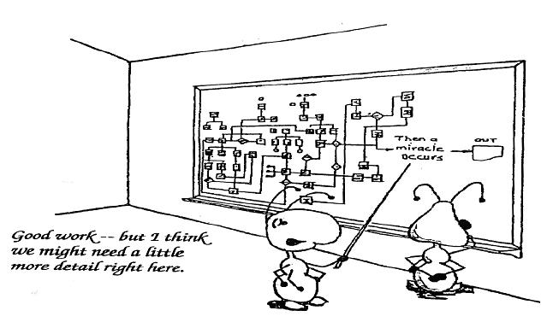

תאור הפתרון:

הפתרון- לממש אפליקציה שתחליף את המנחה ותקל עליו, אפליקציה שתחלק בצורה אוטומטית את המשפטים.
המשפטים שאיתם המנחה עובד הינם קבועים, ישנם כ-140 משפטים. את המפשטים הללו מקריאים הנבדקים, אנחנו יודעים לאילו משפטים עלינו לצפות.
קיים מסד נתונים מסויים המכיל את קבצי הקול המחולקים של מספר מצומצם של נבדקים שחולקו בצורה ידנית. קיימת תכנת עזר שיכולה לפרק את הקול למרכיביו ולתת לנו ערכים של המאפיינים הללו.
הפתרון אמור להשתמש בידע שיש לנו עד כה- התכנה, המשפטים הקבועים וקבצי הקול המחולקים ידנית וליצור אפליקציה שתדע לבצע את החלוקה למילים בקבצי קול חדשים שניתן לה.

המשימות לפתרון:

- איסוף מידע על קבצי הקול-
ממה הקול מורכב, מהם המאפיינים המיוחדים של כל מרכיב, מה מבין המרכיבים הללו יוכל לעזור לנו במשמתינו,כיצד הקול משתנה במשך הדיבור – הבחנה בין מילים לבין שקט, הבחנה בין מיליםשונות, הבחנהבין גבר לאישה בין דיבור מהיר לדיבור איטי וכדומה.
- הכרת סביבתהעבודה -
אילו כלים קיימים בה וכיצד נוכל להעזר בהם, פונקציות, אפשרויות שונות שנוכל לנצל, אלגוריתמיםממומשים (לדוגמא גילינו כי בתוכנ הקייםמימוש נוח מאוד של רשת ניורונים שבה נוכל להשתמש)
- מציאת אלגוריתם לפתרוןהבעיה –
מציאה בנייה ומימוש של אלגוריתם שיעזור לנו לחלק משפטים בצורה הטובה והמדוייקת ביותר.
- תכנות וכתיבת האפליקציה בסביבת העבודה
- בדיקות תקינות ושיפורים שונים ליעול הקוד

דרישות הפרוייקט:
נתבקשנו לכתוב אפליקציה שתחלק את קבצי הקול בצורה אוטומטית, נוחה למשתמש, ותעמוד באילוצים הבאים:
- מספר הנבדקים אינו ידוע
- נבדקים חדשים יתווספו עם הזמן
- הנבדקים הינם משני המינים
- הנבדקים מדברים בטון ועוצמה שונים
בכדי שהמחשב ידע לחלק את המשפטים עלינו להראות לו כיצד לחלק אותם ולנסות ללמד אותו כדי שיבצע את המשימה בצורה אוטומטית.

מחקר:
הקול האנושי:
הקול האנושי הינו גל, גל הוא הפרעה מכנית בחומר.
גל הקול מתבטא בשינויי לחץ המתפשטים בחומר. לפי הגדרה אחרת הקול הוא אוסף של דחיסות ודילול מכניים, או גלי אורך שמתפשטים, דרך תווך הניתן לדחיסה (כל חומר למעט ריק). מייצר הקול נקרא גם מקור הגל. גלי קול ניתנים לתיאור בצורה גרפית, כאשר ציר אחד הוא ציר הזמן או המרחב, והציר השני הוא צפיפות האוויר. ההגדרה לקול מתנה את טווח התדר בתחום הנשמע ובעוצמה מעל לסף השמיעה.
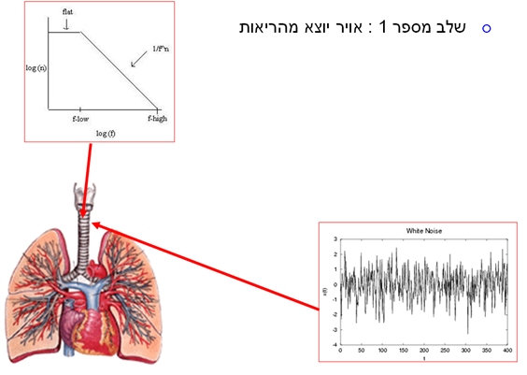
הקול נוצר ב-3 שלבים:

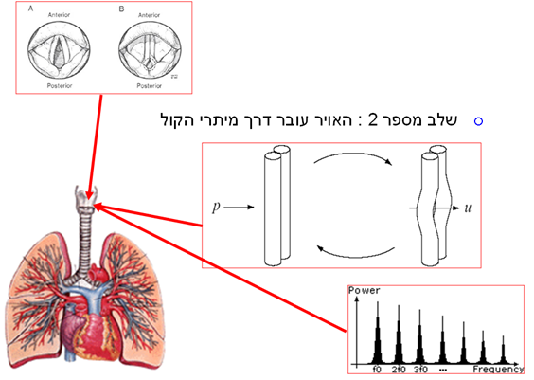

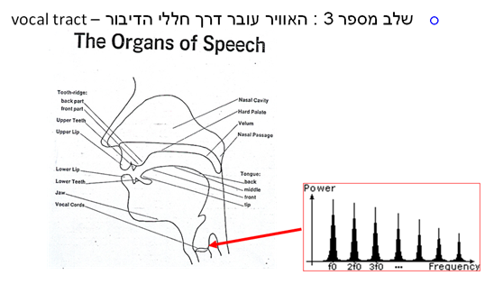
הקול האנושי: (המשך)

מאפייני אות הדיבור:

הדיבור מורכב מסדרת היגויים המרכיבים את ההברות המילים והמשפטים, האדם מסוגל להגות כמה עשרות היגויים שונים.
היגויים אלה ניתן לחלק לשני סוגים עיקריים:
היגויים קולים – אה,אי,או,מ,נ,וי,ב,ד,ג,ל,ר
היגויים איקוליים- ק,פ,ח,ס,ט,ש,ה
האוויר שיוצא מן הריאות מרעיד את מיתרי הקול נוצר גל אקוסטי.זהעובר דרך מערכת הקול – הגרון,חללהפה,השיניים,השפתיים הלשון וחלל האף. מערכת הקול מעצבת את גל הקול בהתאם להיגוי אותו מבטאים מדגישה תדירויות מסוימות ומפחיתה תדירויות אחרות. כתוצאה מכך נוצר כל היגוי. גל קול שהספקטרום שלו אופייני להיגוי עצמו ולדובר.
תדירות הרעידה של מיתרי הקול היוצרים את הגל האקוסטי)ה-Pitch ) אינה אחידה והיא תלוייה בדובר (גבר,אישה,ילד) בהיגוי עצמו ובאינטונציה.
תחום התדירויות האופייני לגברים הינו 100-150 hz, ולנשים הינו hz 200-300.

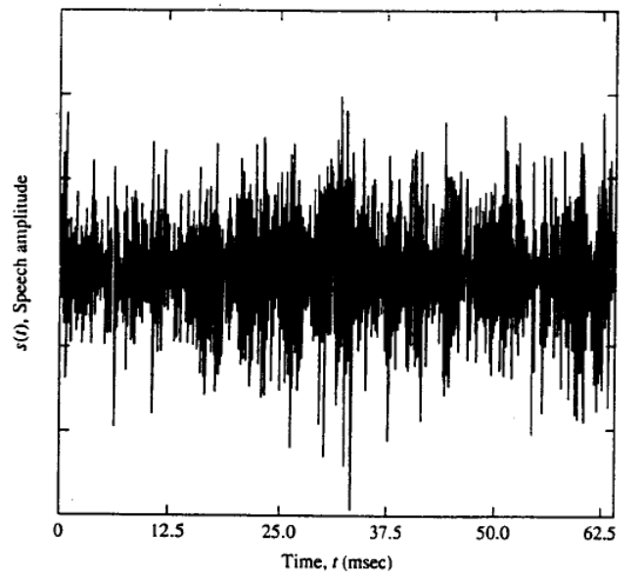

היגוי אי קולי בזמן

הקול האנושי: (המשך)
המשותף לכל ההיגוים האי קוליים הוא שמיתרי הקול אינם משתתפים ביצירתם,הם נוצרים ע"י נשיפת אוויר וחסימה מלאה או חלקית במקום כלשהו בתא הקול- למשל במעבר בין השיניים או הלשון. לדחיקת אוויר זו יש אופי הדומה לאופיו של רעש הנשמע בעת מעבר אוויר דרך פתח צר .
להיגויים אי קוליים לא קיימים פורמנטים.היגוי אי קולי בזמן נראה כמו אות אקראי ללא מחזוריות.

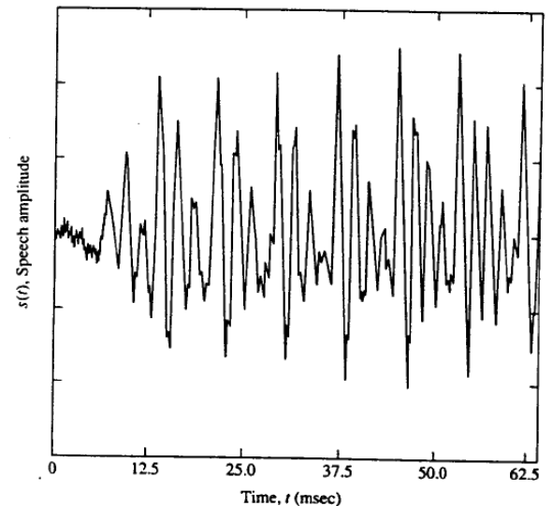
המשותף לכל ההיגויים הקוליים הוא שמיתרי הקול משתתפים ביצירתם. הספקטרום האופייני של היגוי קול מכילבין 2 ל-3 תדירויות מודגשות,הנקראות פורמנטים. היגוי קולי בזמן נראה כמו גל מחזורי שמחזורו הוא ה- Pitch.

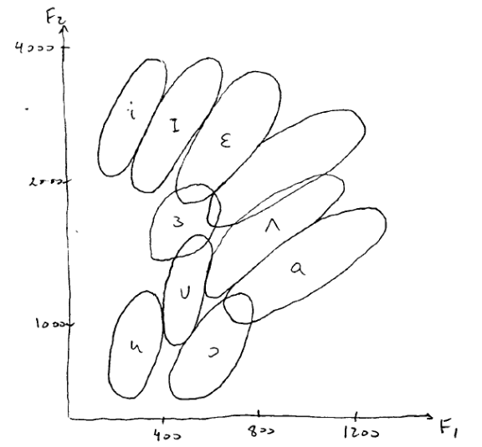
היגוי קולי בזמן

חלוקה להברות עפ"י הפורמנטים
שיטות לחלוקה אוטומטית של קול:

שיטות שונות להשגת חלוקה אומטמטית נכונה של משפטים מוקראים בקול.
את כל תהליך חלוקת הדיבור ניתן לחלק לשני שלבים עיקריים:
1) השלב הראשון - תעתיק פונטי המיוצר בצורה אוטומטית בעזרת מאגר מילוני גדול של
"זיהוי דיבור רציף" (LVCSR)
2)השלב השני -העברת האינפורמציה הפונטית וקובץ הקול כקלט למערכת אוטומטית
שתחלק את הקול.
נשווה בין שתי השיטות,האלגוריתמים העיקריים Viterbi ו- Forward-Backward .
נחקור את התפתחותה של מערכת המחלקת דיבור בצורה אוטומטית בצורה הנכונה ביותר.
שיטות מסויימות מבוססת על סימנים ומאפיינים אקוסטיים ספציפים או על הבדלים בין סוגי פונמות.רוב מערכות החלוקה האוטומטית מקבלות כקלט את קובץ הקול ואת התעתיק הפונטי שלו.
הסגמנטציה הכוללת בנוייה משני תתי משימות.
בהתחלה מיוצרים מספר תעתיקים פונטיים אלטרנטיביים על בסיס תעתיק אורטוגרפי נתון, ועל בסיס מזהה דיבור אוטומטי . מזהה הדיבור האוטומטי בוחר את ההתאמות האקוסטיות הטובות ביותר מבחינת ייצוג הפונמות.
ואז מה שמצאנו משמש כקלט למערכת סגמנטציה המבוססת על אחת מהאלגוריתמים הבאיםViterbi or the Forward-Backward algorithm :

מאורטוגרפיה לפונטיקה
ההמרה האוטומטית מאורטוגרפיה לתעתיקים פונטיים מתבצעת בשני שלבים.
בהתחלה מספר טכניקות מופעלות בכדי ליצור רשת של קומבינציות אפשריות של הגייםאפשריים. בצעד השני המחרוזת בעלת ההתאמה הפונטית הטובה ביותר נבחרת ע"י אמצעים של מערכת ASR.
רשת מלאה של תעתיקים פונטיים אלטרנטיביים מיוצרים על בסיס אנפורמציה אורטוגרפית. לא כל יחידה אורטוגרפית היא מילה ברורה . חלקים מסויימים של הדיבור מכילים דיבור אינו ברור ומילים קטועות, היגויי שגויים ואפקטים אחרים של הדיבור.
טכנולוגיות שונות הומצאו בכדי להתמודד עם הבעיה הנל והתפתחה מערכתהנקראת:
grapheme-to-phonemesystem (g2p) כ fall back-

G2P SYSTEM: מבוססת על Induction Decision Tree (ID3) mechanism
תעתיקים פונטיים מיוצרים מהסוף להתחלה כך שהפונמה המקודדת האחרונה מגיבה לשכן הימני שהוא האינפורמטיבי ביותר.
וזכינו ל6% אחוז שגיאה ברמת המילה.
מכלי זה נקבל רשת הגיים נוחה.בכדי לבחור אתהתעתיק הכי מתאים לאות הקול כל האלטרנטיבות הפונטיות נשמרות (המקסימום מועדף) בתוך מסלול האות בתוך מערכת זיהוי הדיבור שלנו וזה בעל ההסתברות הגבוה ביותר מוחזר.
המודלים של הפונמות מיוצגים ע"י
three-state left-to-right Hidden Markov Models (HMMs)
שיטות לחלוקה אוטומטית של קול:

חלוקת דיבור:
Viterbi vs. Forward-Backward

לאחר שנבחר תעתיק פונטי ניתן להעביר חלוקה אומטית בצורה הבאה: מודלים של משפט מיוצרים ע"י צרוף כל הפונמות הרלוונטיות ואז לכל משפט ניתן לייחס את מידע הדיבור.

Viterbi Segmentation
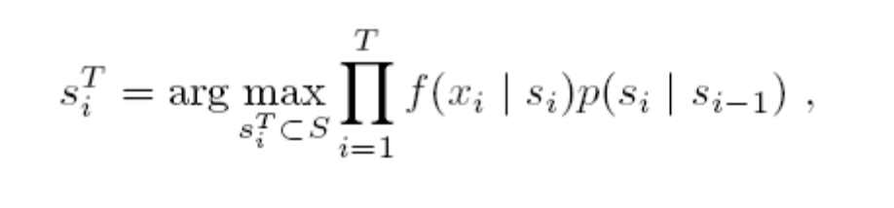
מחזיר את המסלול האופטימלי במודל בהנתן אות דיבור

כאשר Si הינו צרוף של מצבי HMM (מצב לכל מסגרת זמן), עיקבית עם משפטי המודל S, T הינו מספר מסגרות הזמן .

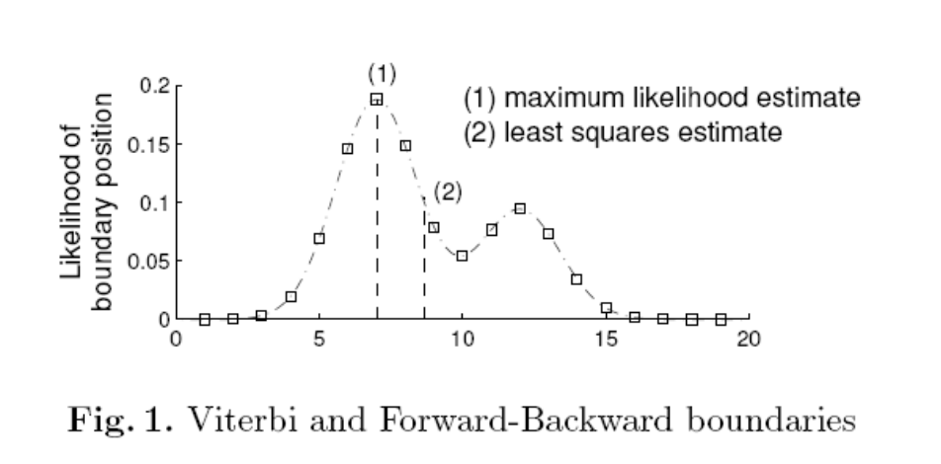

שיטות לחלוקה אוטומטית של קול:

Forward-Backward Segmentation

The Viterbi algorithmנותן לנו רק קירוב של האיכות שאנו מחפשים,אלגוריתם זה מייצר את החסם המגיב ל)1( כאשר החסם האופטימלי לפחות בצורה ריבועית מתאים ל(2) (בגרף הנ"ל)בכדי למצוא את הגבול המוערך הטוב ביותר לפחות בצורה ריבועית ,נרצה לחשב את פונקצית ההסתברות לכל גבול:
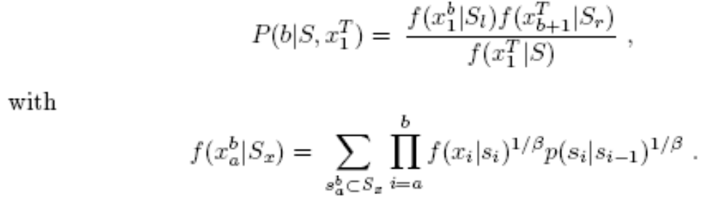
במשוואה הנ"ל המשפט S מחוkק בחלק Sl משמאל ובחלק Sr מימין הגבול הרצוי. הפרמטר הנוסף בטא מפצה על ההנחות הלא מדויקות שמנניח ה-HMM-שהניסויים Xi הינם בלתי תלויים.
אלגוריתם The Forward-Backwardמאפשר חישוב יעיל של פונקצית ה DENSITY לכל הגבולות במשפט. בהנתן ההסתברות פונקציית הDENSITY של כל גבול היא לפחות הריבוע ששווה
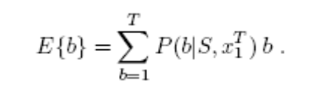

הרחבה על רשתות ניורונים:

המח כמכונת חישוב:

המוח האנושי מבצע פעולות חישוביות מגוונות ומסובכות במהירות וביעילות העולות פי
כמה וכמה על אלה של המחשבים המשוכללים ביותר הקיימים כיום, ויש לו תכונות רבות
שהיינו רוצים לראותן במחשבים שלנו: המוח מסוגל לבצע מיגוון עצום של פעולות בו
בזמן, הוא מסוגל ללמוד משימות חדשות ולהסתגל לקליטת גירויים בלתי מוכרים, הוא
מסוגל לעבד מידע מטושטש, רועש, לא עקבי ולא ברור.
חשבו למשל על נהיגה ביום סגריר, או על קריאת כתב-יד משובש.
תכונה חשובה של המוח היא עמידותו - יכולתו
החישובית אינה תלויה בפעולתו של תא יחיד זה או אחר. תאים רבים מתים במוח מדי
יום, בלי שנרגיש בפגיעה בתפקודו הכולל. נוסף על כך, המוח הוא בעל נפח קטן יחסית
כ-1500 סמ"ק, וצורך מעט מאוד אנרגיה.

כאשר מתבוננים מבעד למיקרוסקופ בקטע מהמוח, מגלים שהוא מכיל תאי עצב(נוירונים)
רבים מאוד מסוגים שונים. כל נוירון מתקשר עם נוירונים אחרים, והם מעבירים ביניהם
אותות כימיים וחשמליים. במוח כמאה מיליארד נוירונים, ולכל נוירון קשרים עם אלפי
נוירונים אחרים! מספר הנוירונים הרב, רמת הקישוריות הגבוהה והניתנת לשינוי,
והעובדה שעיבוד המידע מבוצע תוך פעילות של נוירונים רבים בעת ובעונה אחת, ובמידה
רבה של חפיפה בפעולתם - הם המאפשרים למוח לבצע חישובים מורכבים, והם המקנים לו
את התכונות שהזכרנו קודם, כגון העמידות, היכולת לבצע מגוון פעולות, וכושר
הלמידה.

הנוירון הביולוגי:

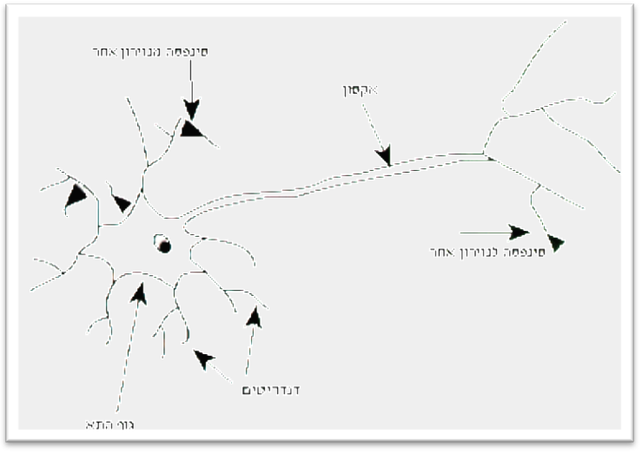

תא העצב, הנוירון, הוא יחידת העיבוד הבסיסית במוח. בתמונה ( לקוחה מתוך "כמעט 2000" מס' 4,עמ' 21)
גוף התא מחובר ל"עץ" של סיבים, הנקראים דנדריטים, והם קולטים את האותות החשמליים מתאים אחרים, מסכמים ומעבדים אותם. ליד גוף התא מתבצעת ההחלטה הסופית של הנוירון: האם "לירות", כלומר ליצור אות פלט
כתגובה לקלט, או לא. הפלט עובר -בצורת פולס מתח חשמלי- מגוף התא דרך סיב ארוך,
הקרוי אקסון. האקסון מתפצל בקצהו לשלוחות רבות, שבסוף כל אחת מהן נמצאות סינפסות
שדרכן מתבצע הקישור לעץ הדנדריטי של הנוירון הבא. בדרך זו מקבל הנוירון קלטים,
מעבד אותם, ותוצאות העיבוד משמשות קלט לנוירונים אחרים. הפעולות של מעבר הזרמים
החשמליים וסכימת האותות מתבצעות על-ידי מעבר של יונים אטומים טעונים במטען חשמלי דרך קרומים –ממברנות- העוטפים את התא ואת האקסון.

מנוירון ביולוגי לרשת מלאכותית:

המנגנונים האחראים לפעילות הנוירונים ולקשרים ביניהם הם מורכבים ומסובכים, ואינם
ידועים לנו במלואם. עם זאת, ניתן לחקור את הפעילויות החישוביות המתבצעות במוח גם
מבלי לרדת לפרטי המנגנונים התאיים. ניתן להסתכל על כל נוירון כעל יחידת עיבוד
המבצעת פעולה חישובית פשוטה, ועל המוח כולו כעל רשת של מעבדים פשוטים הקשורים זה
לזה. הסתכלות זו על המוח כעל רשת של יחידות פשוטות המקושרות זו לזו הביאה
להתפתחותו של תחום מחקר הידוע בשם "רשתות נוירונים", תחום העוסק בחקר מערכות
מורכבות בעלות יכולת חישובית גבוהה, המורכבות מאלמנטים פשוטים המקושרים ביניהם.

חוקרי רשתות הנוירונים מתמקדים ביכולת החישובית של אלמנטים דמויי נוירון, ואינם
עוסקים, בדרך כלל, בתכונות הפיסיולוגיות של הנוירון במוח. הם אינם מתעניינים
באופן המדויק שבו מתבצע עיבוד הקלטים בדנדריטים ובגוף התא, בריכוזי היונים או
במבנה הממברנות. לגביהם, הנוירון הוא יחידה המקבלת קלט מיחידות אחרות, מבצעת
פעולות מסוימות על הקלט, ומוציאה פלט, המשמש קלט ליחידות נוספות. מקובל להסתכל
על הנוירון כעל יחידה של "סכימה וירייה", כלומר יחידה המבצעת סכימה של קלטים
מיחידות אחרות, ומגיבה ב"ירי" אות, אם סכום הקלטים עובר סף מסוים.

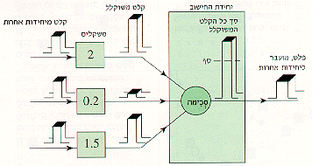

ובכך קובעים את תוצאת החישוב ברשת כולה. בחירת המשקלים היא המפתח, משום שהם מגדירים את התלות בין הקלטים שכל יחידה מקבלת ובין הפלט שלה, כלומר את ערכי המשקלים של כל יחידה לביצוע החישוב. היחידות, מייצגות את המידע ואת תוצאת העיבוד. נוסף על כך, יש לקבוע את הקשרים בין היחידות השונות. לשם כך יש להגדיר מה תפקידה של כל יחידה ברשת ובאיזה אופן ניתן להשתמש בה. כדי לבצע פעולות של עיבוד מידע ולפתור בעיות חישוביות היחידות ברשתות נוירונים מלאכותיות מבצעות פעולות של סכימה משוקללת ותגובה, ומעבירות זו לזו את הפלטים.הפלט, עוצמת התגובה של היחידה, משמש קלט ליחידות והיחידה מגיבה לפי עוצמת הסכום המשוקלל מכל היחידות. כדי להגיב מוכפל הקלט מהיחידות האחרות במשקל המתאים.
המשקלים משויכים ליחידה ומתארים את מידת ההשפעה של הקלט מכל יחידה על הפלט. עוצמת הקשר אל היחידות השונות מתוארת באמצעות אוסף מספרים, הקרויים "משקלים" .מהיחידות האחרות: יש יחידות שתרומתן לפלט חזקה, ויש שכלל אינן משפיעות על תוצאתניתן לראות שהפלט של יחידה כזאת אינו מושפע במידה שווה מהקלט המגיע אליה.

אלגוריתם Back Propagation

אגוריתם back propagation הוכיח את עצמו בפתרון מספר רב של בעיות כאשר מדובר ברשתות נוירונים בעלות יותר משכבה אחת , אלגורתים זה נקרא:
error back propagation .
העיקרון הוא מעבר על השכבות יותר מפעם אחת (כיוון אחד ואז חזרה).כאשר בדרך "הלוך" כל המשקלים מושמים בצמתים וההשפעה שלהם מתפשטת על פני הרשת כאשר בסופו של דבר מתקבלת תוצאה בשכבה האחרונה ואז במעבר בכיוון ההפוך , המשקלים מתוקנים שכבה אחר שכבה בעזרת חוק תיקון הטעות. וביתר פרוט : התוצאה המתקבלת ביציאה מהרשת מחוסרת מהתוצאה הרצוייה ותוצאת החיסור עוברת נירמול מסויים ומועברת חזרה לרשת בכיוון ההפוך.וכך הלוך ושוב עד שהתוצאה הרצוייה מתקבלת.

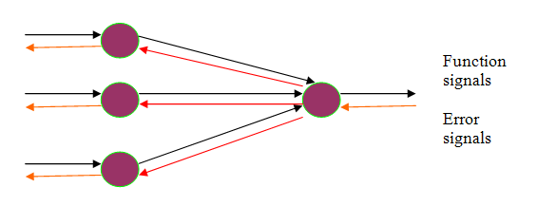

סביבת העבודה:

החוקר עורך את הניסוי בסביבת עבודה הנקראת Praat .
Praat הינה תוכנה המאפשרת לשמוע לעבד ולערוך קבצי קול בצורה קלה ונוחה. התוכנה מאפשרת לאחזר מידע קיים מקובץ קול – Pitch, עוצמה, formants ועוד.
בנוסף לכך ניתן לראות ספקטרוגרמה של הקול ולבצע בקול שינויים כרצונינו – למתוח, להגביר, להנמיך, לגזור, להדביק וכו'.
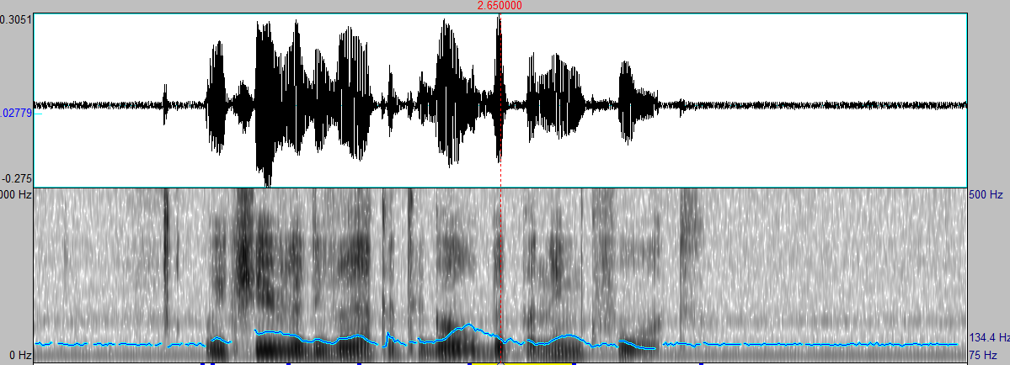

תוכנה זו מהווה סביבת עבודה נוחה מאוד גם בשבלנו מכיוון שמכילה בתוכה אפשרות לכתיבת אפליקציות נוספות שיעבדו בשיתוף פעולה עם Praat ולכן בחרנו לעבוד דווקא בה.
קבצי קול בתוכנה מיוצגים ע"י samples, דגימות, דבר המקל עלינו ועוזר לנו להעביר את קובץ הקול הרציף לרשת הניורונים הבדידה שלנו. התוכנה מאפשרת לבצע resample, דגימה מחדש של קובץ הקול כך שמספר הדגימות יהיה גדול או קטן כרצוננו.
החלוקה הידנית של הקול בתוכנה מתבצעת ע"י יצירת קובץ TextGrid שבו ניתן למקם חוצצים במקומות בהם מתחילות המילים ולתת להם שמות.קובץ זה בסופו של דבר נשמר בתור קובץ .txt כפי שנתבקשנו ע"י המנחה.

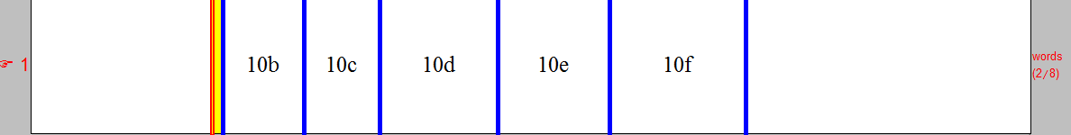

תאור תהליכים:
SRS:
הגדרת מוצר- המוצר מהווה plug-in, אפליקציה נלווית לתוכנה Praat המבצעת סגמנטציה
אוטומטית של קול.
מטרה – לייעל ולהקל על ביצוע מחקר, ע"י הפיכה של תהליך ידני ומיגע לאוטומטי מהיר ונוח
בהנתן משפט לתת לתוכנה למקם את החוצצים במקומות בהן מתחילות מילים-
למצוא תחילת מילה.
תאור- המוצר ילמד כיצד לחלק את המשפטים על-ידי דוגמאות קודמות שהוא ידע להוציא
מתוך מיקום מסויים מוגדר מראש (מתיקייה שיגדיר המשתמש). בהנתן קבצי קול-
שאותם המשתמש ירצה לחלק, המוצר ייצר חלוקות אוטומטיות למשפטים ויכניס
אותם לתקייה מוגדרת מראש.
דרישות – הקבצים המחולקים צריכים להיות מסוג .SEG
- יש להכניס אותם לתיקייה ספציפית
- יש לחלק אותם בדיוק מרבי, לפחות כמו דיוק של חלוקה ידנית
הנחות – הקבצים ימוקמו מראש בתיקיות ספציפיות

ERP:
בכדי שהתכנית תדע היכן לשים את החוצצים- היכן מתחילה מילה, נלמד אותה לעשות זאת ע"י מודול של רשת ניורונים, ומודול של ממוצעים. אלגוריתם של רשת ניורונים דורש שלב של לימוד.
האפליקציה שלנו תורכב משני שלבים: שלב הלימוד ושלב ההערכה (evaluation).
בשלב הלימוד נשתמש במידע שיש לנו ונפעיל שני מודולים :
- מודול הממוצעים – נחשב ונשמור את הזמן הממוצע לתחילת כל מילה בכל אחד מן המשפטים.
- מודול רשת הניורונים- נגזור קטעים שיהוו דוגמאות לרשת הניורונים, נגזור קטעים בתחילת מילה שיהוו דוגמאות חיוביות לרשת, וקטעים שאינם תחילת מילה שיהוו דוגמאות שליליות לרשת. נלמד
את הרשת על הקטעים שנתנו לה והיא תגבש משקלים שישמשו אותנו בשלב הבא.
בשלב ההערכה נפעיל שוב את שני המודולים שלנו רק כעת בתפקיד קצת שונה.
- מודול הממוצעים – לפיו נגזור קטעים שיהוו קלט לרשת. בעבור מילה X נראה מה הזמן הממוצע
בו היא יכולה להתחיל ובאזור הממוצע נגזור קטעים שאותם ניתן לרשת לסווג.
- מודול רשת הניורונים – תקבל את הקטעים שגזרנו ותחליט מי הכי מתאים, מי הוא הקטע הנבחר
לתחילת מילה.
DFD:
שלב הלימוד:
TRAINING.

All stages adressed as black boxes.
Input-output for every stage shown as dashed textboxes.
Each specific part will be explained individually.

TRAINED NN
MEAN_ARRAY[x][y]
. . .
Input folder :
Folder: subj_name
= sent_num.wav
= sent_num.seg
Praat object pairs:
(Sound sent_num_subj_name,
TextGrid sent_num_subj_name)
NN
STATISTIC
More modules…
Pattern, Categories
NN dimensions
NN learning parameters
array[x][y][z] of TextGrid separators
x – sentence
y – word
z - subject

Create and Train NN

Create mean_array[x][y]

. . .
Clear ALL data except needed output

שלב ההערכה:

Input : sentence_num.wav file
insert into praat
and cut the silence
Sound sentence_num
with the silence cut off.

Statistic module
Mean_array[x][y]
More modules…
Sound sentence_num
Finer estimate TextGrid
NN module
Trained NN
Sound sentence_num
Finer estimate TextGrid
More modules…
OUTPUT:
Sound sentence_num
FINAL TextGrid
Back to learning
Sound sentence_num
Raw estimate TextGrid

האלגוריתמים:
אלגוריתמים כללים (לכל סקריפט נכתב אלגוריתם בהמשך)
אלגוריתם לשלב הלימוד:
1) קרא את כל קבצי הקול מתתי התיקיות של התיקייה שנבחרה ע"י המשתמש (כאן מופעל read.praat)
2) בעבור כל קובץ קול מתוך המערך בצע:
2.1) בדוק כי הלייבלים הנתונים הינם תיקניים (מופעל detect_error_label.praat)
2.2) תנרמל כל קובץ קול לאורך קבוע של 4 שניות (מופעל normalize.praat)
3) ייצר מערך ממוצעים (הפעל meanarray.praat )
4) ייצר ולמד את הרשת (הפעל pattern.praat)
אלגוריתם לשלב ההערכה: (testscript.praat)
1) קרא את כל קבצי הקול מתוך תיקייה שאותה קבע המשתמש
2) בעבור כל קובץ קול:
2.1) גזור את השקט- מתחילת המשפט ומסופו
2.2) נרמל את הקטע כך שיארך 4 שניות
2.3) הוצא את ה-intensity מתוך קובץ הקול
2.4) לך למערך הממוצעים ותמצא כמה מילים יש במשפט
2.5) בעבור כל מילה במשפט:
2.5.1) הוצא את זמן ההתחלה הממוצע שלה מתוך המערך הממוצעים (mean array)
2.5.2) גזור כמות של ( 2x dist/step- פרמטרים שקובע המשתמש) קטעים לתוך מערך
samples באופן הבא: לך אחורה למרחק dist מהזמן הממוצע, תחתוך במרחקים
של step קטעים בגודל window size
2.6) את המערך samples הוסף לאובייקט pattern
2.7) קרא את הרשת המתאימה מתוך “bin/sentence_num.ffnet”
2.8) בעבור כל מילה:
2.8.1) מצא את הקטע שקיבל את הציון הגבוה ביותר מהרשת- הקטע המתאים ביותר
להיות תחילת מילה (מציאת מקסימום פשוט מהפלטים של הרשת)
2.9) הכנס למערך את הזמנים של הקטעים שנמצאו המתאימים ביותר
2.a) ייצר textgrid שבו חוצצים במיקומים של הזמנים במערך הנ"ל
2.b) ייצר Labels למילים (ישנו מערך השומר את כל הlabels, ופשוט צריך לשלוף ממנו לפי הסדר)
Read.praat:
1) תיצור רשימה של תת תקיות מתוך התקייה שקיבלנו
2) קרא את כל הקבצים מתוך הרשימה
3) לכל תת תיקייה:
3.1) בעבור כל קובץ הכנס למערכים באופן הבא:
3.1.1) אם קובץ קול - הכנס למערך של קבצי קול
3.1.2) אם זהו textgrid- הכנס למערך של texgrids
Detect_error_label.praat
1) בעבור כל textgrid מהמערך בצע בדיקת תקינות labels :
1.2) בעבור כל label שאינו ריק , ייצר label ריק שיכיל את ה-label המתוקן:
1.2.1) בעבור כל תו בlabel :
1.2.1.1) אם התו אינו ריק:
1.2.1.1.1) אם התו הוא לא אות או שאינו מספר מספר error_flag=1
1.2.1.1.2) אם התו הוא מספר :
1.2.1.1.2.1) אם היה תו אות לפני המספר error_flag=1
1.2.1.1.2.2) אחרת הוסף ל-label המתוקן
1.2.1.1.3) אם התו הוא אות :
1.2.1.1.3.1) אם לא היה מספר לפני האות error_flag=1
1.2.1.1.3.2) אחרת הוסף את האות לlabel המתוקן
1.2.2) אם היו יותר מ3 ספרות או יותר מתו אות אחד error_flag=1
1.2.3) אם error_flag=1
1.2.3.1) הצג למשתמש דיאלוג לתיקון ידני של ה-label
1.2.4) הכנס את ה-label המתוקן לתוך המיקום המתאים ב-textgrid
Normalize.praat
1) בעבור כל textgrid (מהמערך)
1.1) תחתוך את האנטרוול הריק מתחילת המשפט ומסוף המשפט – קטיעת שקט
1.2) תנרמל את ה-textgrid להיות באורך 4 שניות
2) בעבור כל קובץ קול
2.1) קח את זמני התחלה והסוף מתוך הtextgrid - המתאים – תחתוך את זמני השקט
2.2) נרמל ל 4 שניות
Meanarray.praat
1) צור מערך ריק למונים, גודלו יהיה כמספר המשפטים (num of sent)
2) צור מערך דו ממדי ריק– mean arr, גודלו יהיה num of sent x num of word
3) תבנה מערך תלת ממדי- data באופן הבא:
3.1) לכל textgrid (מתוך המערך שיצרנו ב-read.praat) בצע:
3.1.1) קח את זמני ההתחלה של כל ה-labels הלא ריקים והכנס כל אחד מהם למערך
התלת ממדי data[sent num][word num][participant num]
4) בעבור כל משפט:
4.1) בעבור כל מילה במשפט:
4.1.1) חשב ממוצע זמנים על ה-participants מתוך המערך data.
ז"א ממוצע מתוך כל ה- data[sent_num][word_num][part_num] על ה-
participants.
4.1.2) הכנס את הממוצע ל- mean_arr[sent_num][word_num]
5) שמור את המערך בקובץ

Pattern.praat
1) בעבור כל textgrid :
1.1) ייצר אובייקט קטגוריה cat_i
1.2) לכל מילה ב-textgrid:
1.2.1) את ה-label נוסיף לתוך cat_i שיצרנו
1.2.2) חתוך מתוך קובץ ה-intensity קטעים בגודל window size החל מזמן תחילת
המילה.
1.2.3) הפוך כל קטע למטריצה
1.2.4) הכנס כל קטע למערך matrix
1.3) אחד את כל התאים במערך matrix למטריצה גדולה בשם i_big matrix
2) בעבור לכל משפט:
2.1) אחד את כל ה-big matrix_i –ים של אותו המשפט לתוך מטריצה אחת גדולה merged
2.2) הפוך את merged לאובייקט מטיפוס Pattern
2.3) אחד את כל הקטגוריות cat_i של אותו המשפט לתוך merged_cat
2.4) צור רשת עם הפרמטרים הבאים: מספר ניורני קלט: num_of_inputs, שכבה אמצעית חצי
ממספר ניורני הקלט, שכבת הפלט כמספר המילים במשפט.
2.5) הפעל למידה בעזרת ה-pattern וה - merged_cat למשך זמן learn time (פרמטר
שמכניס המשתמש)

-

תאור הרשת:
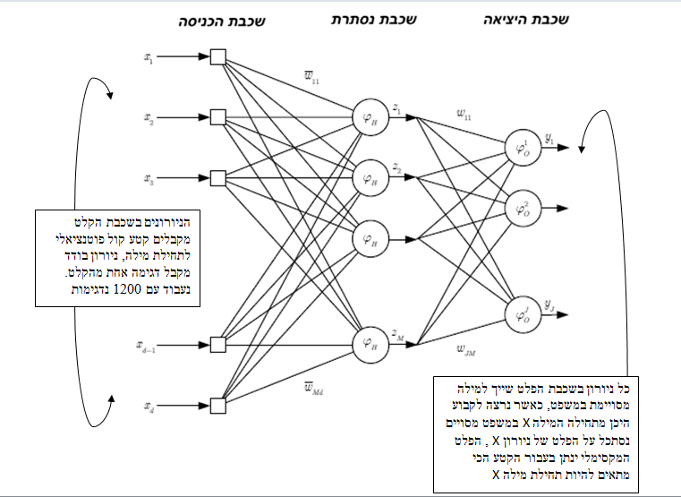
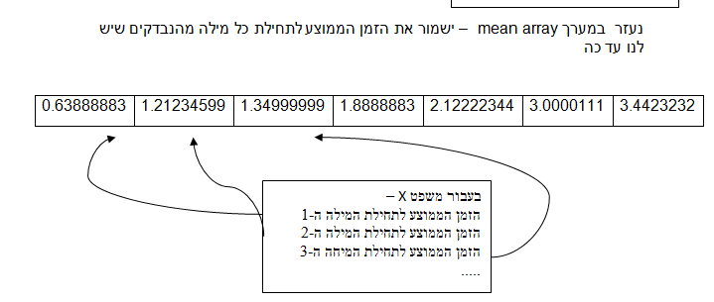

תאור הרשת:
הטופולוגיה של הרשת :
שכבת קלט: כ30 ניורונים, ניורון לכל sample של הקול
שכבת הפלט : מספר הניורונים כמספר המילים במישפט

קלט לרשת:
לכל מילה נחתוך קטעים פוטנציאליים מהקובץ הקלט שנתבקשנו לסווג.
הקטעים הפוטנציאלים הם קטעים בסביבות הזמן הממוצע למילה מהדוגמאות שלמדנו עד כה. הזמן הממוצע נשמר במערך mean array. שכבת הקלט בנויה ממספר הניורונים הנדרש בכדי ליצג קטע קול באורך שבחרנו, ניורון לכל דגימה בPraat, כל ניורון מקבל דגימה אחת מקטע הקול

פלט הרשת:
עד כמה קטע מתאים להיות תחילה מילה. בעבור כל מילה נבחן את ניורון הפלט המייצג אותה ונבדוק על איזה מהקטעים שניתן לרשת הניורון הזה מוציא ערך מקסימלי. הקטע שבעבורו התקבל מקסימום בניורון הזה יחשב כקטע הכי קרוב לתחילת המילה

שלב הלימוד:
1) Training Set - בכדי לבנות רשת עלינו לבנות קבוצת אימון, קבוצת האימון תכלול מספר קטעים באורך 0.3 שניות מתחילת כל מילה במשפט, קטעים אלו ילקחו מקבצי קול של המשפט שאנו מעוניינים ללמוד. הדוגמיות יגזרו מהמשפט בצורה אוטומטית אך החלוקה תהיה ידנית.כל משפט חדש שנרצה להכניס למאגר נצטרך לחלק מספר קבצי קול שלו בצורה
ידנית ולהכניס לקבוצת הלימוד.
2) ניצור רשת ניורונים בעלת המבנה הבא- שכבת קלט, שכבה נסתרת אחת ושכבת פלט.
תכנות הרשת בPraat דורש בנית Pattern (קבצי קלט לרשת- דוגמאות של התחלות מילים הידועות מראש) ו- Categories (הסיווג של קבצי הקלט) ,והגדרת המבנה הטופולוגי של הרשת.
3) ניצור מערך ממוצעים –מערך שכל תא בו מכיל את הזמן הממוצע לתחילת מילה,בהתבסס על המערך הזה נוכל לדעת היכן לצפות למילה מסויימת.

שלב הסגמנטציה:
1) נקרא לתוך סביבת העבודה קובץ הקול של המשפט X, אותו נרצה לחלק בצורה אוטומטית.
2) נגזור ממשפט זה מספר קטעים בגודל מסויים באזור הממוצע לתחילת מילה– בהסתמך על מערך הממוצעים שיצרנו בשלב הלימוד
3) נפעיל דגימה מחדש (resample) על מנת שנוכל להתאים את הקטעים החדשים לרשת הניורונים שיצרנו.
4) נעביר כל אחד מהקטעים הללו ברשת ונבדוק בעבור אלו קטעים התקבל הערך הכי גבוה בניורון בפלט( כל ניורון בפלט מסמן מילה),
5) נקבע את תחילתה של מילה X– ע"י יצירת חוצץ בקובץ הTextGrid ומיקומו בתחילת הקטע בו הניורון של מילה X פלט את הערך המקסימלי.
תאור הקוד:
Main.praat– מפעיל את האפליקציה. מקבל מהמשתמש את הפרמטרים ההכרחיים לתחילת הריצה.
באפשרות המשתמש ללמד את הרשתות מחדש – שלב הלימוד
או לתת לרשת קיימת משפט לסגמנטציה- שלב החלוקה
קלט : שלב חלוקה+מיקום המשפט אותו נרצה לחלק או
שלב הלימוד+מיקום התקייה המכילה משפטים מחולקים לאימון
פלט: אין
שלב הלימוד:
נרצה לקרוא משפטים מחולקים ולאמן רשתות ניורנים שבעתיד יוכלו לסגמנט משפטים בצורה אוטומטית.
Read.praat- המשתמש מקליד את מיקום התקייה בה נמצאים משפטים מחולקים שיהוו
חומר ללימוד הרשתות. הנבדקים השונים צריכים להיות מסודרים בתיקיות –
תקייה לכל נבדק, שמה של התקייה יהיה המספר הסידורי של הנבדק
לדוגמא: HSCBO001, HSCBO002 וכו'.
קלט: מקבלת את הכתובת שהוקלדה בmain-
פלט: כל המשפטים שהיו בתוך התיקיות שהיו בתקיה הנתונה בקלט בתור
אובייקטים ב-Praat
Detect_error_label.praat-נעבור על המשפטים (קבצי הקול) שקראנו ונבדוק האם היו בהם שגיעות
כלשהן- נבדוק האם הלייבלים תיקניים או לא.
Normilize.praat-ננרמל את קבצי הקול שלנו, כך שכל קובץ קול ימשך כ-4 שניות.
Meanarray.praat- בונה את מערך הממוצעים – היכן בממוצע יתחילו המילים במשפט
קלט: קבצי הקול שהם כרגע אובייקטים ב-Praat
פלט: מערך ממוצעים הנשמר בתקייה ""script\bin\ , נשמר בתור
אובייקט של Praat הנקרא TableOfReal.
MakePattern.praat- בונה את הקלט לרשת את הרשת ומאמן אותה
קלט: מערך הממוצעים
פלט: רשתות ניורונים מאומנות הנשמרות בתקייה
""script\bin\nn_ \ ,בתור קבצי FFNet.
שלב החלוקה:
המשתמש יקרא משפט שאותו ירצה לסווג והרשת המתאימה למשפט תחלק אותו.
Testscript.praat-
מבצע את החלוקה האוטומטית.
מפעיל את הסקריפט- Cutsilence.praat , המילה הראשונה תתחיל כאשר יגמר השקט בתחילת קובץ הקול, לכן אנו רוצים לדעת מתי נגמר השקט הזה.
ובסוף נעביר את המשפט ברשת הניורוניום ונקבל קובץ מחולק.
קלט : המשפט שנרצה לסווג
פלט: אובייקט seg הנשמר בPraat
הקוד: main.praat
include read.praat
include normalize.praat
include meanarray.praat
include pattern.praat
include detect_error_lable.praat
include testscript.praat

form Select mode
comment Select Mode :
optionmenu mode 2
option Learn
option Evaluate

comment Read directory
sentence read_dir ../trainset

word subject_id 000
endform

#Learning Parameters
#-------------------
window_size=0.4
# - The length of the sound given to the NN (seconds)

dist=0.1
# - The distance from the mean value during evaluation (seconds)

learn_time=450
# - Number of iterations on NN learning stage

silence_filter=30
# - The value in Db, given to the silence cutter. Silence is computed: "loudest sound"-"silence_filter". Default value is 30
#-------------------

if mode=1
call read
call detect_error
call normalize
call meanarray
call pattern
select all
Remove
else
call testscript
endif
meanarray.praat
procedure meanarray

numofsent=150
numofword=15

#initiate counters array
#----------------------------
for i from 1 to numofsent
counters'i'=0
endfor

for i from 1 to numofsent
for j from 1 to numofword
mean_'i'_'j'=0
endfor
endfor

#build array: data[sentence_num][word_num][participant_num]
#----------------------------------------------------

for i from 1 to num
select textgrid'i'
Down to Table... no 6 yes no
curr$=selected$ ("Table")
sentnum = extractNumber(curr$, "_")
n=Get number of rows
for j from 1 to n
l = Get value... j tmin
parnum = counters'sentnum'+1
data_'sentnum'_'j'_'parnum' = l
endfor
Remove
counters'sentnum'= counters'sentnum'+1
endfor

#create mean array[sentnum][word]
#---------------------------------

for i from 1 to num
select textgrid'i'
Down to Table... no 6 yes no
curr$=selected$ ("Table")
sentnum = extractNumber(curr$, "_")
n=Get number of rows
for j from 1 to n
sum =0
for t from 1 to counters'sentnum'
sum = sum + data_'sentnum'_'j'_'t'
endfor
parnum = counters'sentnum'
mean_'sentnum'_'j'= sum/parnum
endfor
Remove

endfor

Create TableOfReal... meanarr 'numofsent' 'numofword'

for i from 1 to numofsent
for j from 1 to numofword
#v = mean_'i'_'j'
Set value... 'i' 'j' mean_'i'_'j'
endfor
endfor

select TableOfReal meanarr
Write to text file... /bin/meanarr.TableOfReal
Remove

endproc
procedure detect_error
#--------------------------------
# pass over the sounds array and correct errors
# the array name is "sounds"
#--------------------------------

#for each textgrid- praat object
#--------------------------------
for j from 1 to num

select textgrid'j'
num_of_intervals= Get number of intervals... 1
Down to Table... no 6 yes no
num_of_labels = Get number of rows

#get participant/sentence number,table name
#-------------------------------------------

curr$=selected$ ("Table")
parnum$ = fixed$(extractNumber(curr$, ""),0)
sentnum$ = fixed$(extractNumber(curr$, "_"),0)

len=length(parnum$)
if (len == 1)
parnum$= "00"+parnum$
endif
if (len==2)
parnum$= "0"+parnum$
endif
table_name$= parnum$+ "_"+sentnum$

#create array of indexes of labels that aren't empty
#---------------------------------------------------

index_counter=1
l2$= Get value... 1 text
for q from 1 to num_of_intervals
select textgrid'j'
l1$= Get label of interval... 1 q
if (l1$ == l2$)
index'index_counter'= q
index_counter = index_counter +1
if (index_counter <= num_of_labels)
select Table 'table_name$'
l2$= Get value... 'index_counter' text
endif
endif
endfor

#for each label
#--------------
#printline 'num_of_intervals'=num of int 'index_counter'=indexc b

for t from 1 to num_of_labels
select Table 'table_name$'
v$=Get value... 't' text
len=length(v$)
num_flag=0
let_flag=0
error_flag=0
count_num=0
label$=""

#-------------------------------
#for each char
#-------------------------------
for i from 0 to (len-1)
#-------------------------------
#getcher()
#-------------------------------
r1$=right$(v$,(len-i))
r2$=right$(v$,(len-i-1))
tav$=r1$-r2$
#----------------if tav not a number or char----------------
if (tav$ != " ")
if ((!(tav$<="9" && tav$>="0")) && (!(tav$>="a" && tav$<="z")) && (error_flag=0))
error_flag=1
endif
#----------------if number-----------------------------------
if ((tav$<="9" && tav$>="0")&& (error_flag==0))
#--------but been a char before error----------------
if (let_flag=1)
error_flag=1
else
#-------if ok add to label---------------------------
count_num=count_num+1
num_flag=1
label$= label$ + tav$
endif
endif
#---------------if char--------------------------------------
if ((tav$>="a" && tav$<="z")&& (error_flag==0))
#-------if there havent been a number----------------
if ((num_flag=0)||(let_flag=1))
error_flag=1
else
#-------add to label---------------------------------
let_flag=1
label$=label$ + tav$
endif
endif
#---------------if too much numbers---------------------------
if (count_num>3)
error_flag=1
endif
endif
endfor
if (error_flag==1)
beginPause("Error detected")
comment ("Error detected")
comment ("Enter a correct label")

comment("current label is: "+v$)
comment ("sentence: "+parnum$+"_"+sentnum$)
word ("label",v$+" - fix it!")
endPause("Continue",0)
endif

#modify interval label = save correct label from user

select textgrid'j'
Set interval text... 1 index't' 'label$'
endfor
select Table 'table_name$'
Remove
endfor

endproc
normalize.praat
procedure normalize
for i to num
select textgrid'i'
table=Down to Table... no 6 yes no
start_norm=Get value... 1 tmin
num_rows=Get number of rows
end_norm=Get value... num_rows tmax
select textgrid'i'
name$ = selected$("TextGrid")
new_TG=Extract part... start_norm+0.000001 end_norm-0.000001 no
Rename... 'name$'
Scale times to... 0 4

select sound'i'
name$ = selected$("Sound")
temp_sound=Extract part... start_norm end_norm rectangular 1 no
Scale times to... 0 4
new_sound=Resample... 12000 50
Rename... 'name$'

select textgrid'i'
plus sound'i'
plus temp_sound
Remove
textgrid'i'=new_TG
sound'i'=new_sound
select table
Remove
endfor

endproc
detect_error_label.praat
procedure detect_error
#--------------------------------
# pass over the sounds array and correct errors
# the array name is "sounds"
#--------------------------------

#for each textgrid- praat object
#--------------------------------
for j from 1 to num

select textgrid'j'
num_of_intervals= Get number of intervals... 1
Down to Table... no 6 yes no
num_of_labels = Get number of rows

#get participant/sentence number,table name
#-------------------------------------------

curr$=selected$ ("Table")
parnum$ = fixed$(extractNumber(curr$, ""),0)
sentnum$ = fixed$(extractNumber(curr$, "_"),0)

len=length(parnum$)
if (len == 1)
parnum$= "00"+parnum$
endif
if (len==2)
parnum$= "0"+parnum$
endif
table_name$= parnum$+ "_"+sentnum$

#create array of indexes of labels that aren't empty
#---------------------------------------------------

index_counter=1
l2$= Get value... 1 text
for q from 1 to num_of_intervals
select textgrid'j'
l1$= Get label of interval... 1 q
if (l1$ == l2$)
index'index_counter'= q
index_counter = index_counter +1
if (index_counter <= num_of_labels)
select Table 'table_name$'
l2$= Get value... 'index_counter' text
endif
endif
endfor

#for each label
#--------------
#printline 'num_of_intervals'=num of int 'index_counter'=indexc b

for t from 1 to num_of_labels
select Table 'table_name$'
v$=Get value... 't' text
len=length(v$)
num_flag=0
let_flag=0
error_flag=0
count_num=0
label$=""

#-------------------------------
#for each char
#-------------------------------
for i from 0 to (len-1)
#-------------------------------
#getcher()
#-------------------------------
r1$=right$(v$,(len-i))
r2$=right$(v$,(len-i-1))
tav$=r1$-r2$
#----------------if tav not a number or char----------------
if (tav$ != " ")
if ((!(tav$<="9" && tav$>="0")) && (!(tav$>="a" && tav$<="z")) && (error_flag=0))
error_flag=1
endif
#----------------if number-----------------------------------
if ((tav$<="9" && tav$>="0")&& (error_flag==0))
#--------but been a char before error----------------
if (let_flag=1)
error_flag=1
else
#-------if ok add to label---------------------------
count_num=count_num+1
num_flag=1
label$= label$ + tav$
endif
endif
#---------------if char--------------------------------------
if ((tav$>="a" && tav$<="z")&& (error_flag==0))
#-------if there havent been a number----------------
if ((num_flag=0)||(let_flag=1))
error_flag=1
else
#-------add to label---------------------------------
let_flag=1
label$=label$ + tav$
endif
endif
#---------------if too much numbers---------------------------
if (count_num>3)
error_flag=1
endif
endif
endfor
if (error_flag==1)
beginPause("Error detected")
comment ("Error detected")
comment ("Enter a correct label")

comment("current label is: "+v$)
comment ("sentence: "+parnum$+"_"+sentnum$)
word ("label",v$+" - fix it!")
endPause("Continue",0)
endif

#modify interval label = save correct label from user

select textgrid'j'
Set interval text... 1 index't' 'label$'
endfor
select Table 'table_name$'
Remove
endfor

endproc
pattern.praat
procedure pattern

for i to num

#Cut up each sound
#----------------------------------------
select textgrid'i'
table = Down to Table... no 6 yes no
n=Get number of rows
select sound'i'
name$ = selected$("Sound")
Create Categories... 'name$'
cat'i' = selected("Categories")
for j to n
select table
temp = Get value... 'j' tmin

cat$ = Get value... 'j' text

select cat'i'
Append 1 category... 'cat$'

select sound'i'
extracted = Extract part... 'temp' 'temp'+'window_size' rectangular 1 no
extracted_int = To Intensity... 100 0 yes

matrix'j' = Down to Matrix

sampling=Get number of columns

select extracted
plus extracted_int
Remove

endfor

select table
Remove
#--------------------------------------

#Merge into matrix for each sound
#--------------------------------------
select matrix'n'
temp = n-1
plus matrix'temp'
temp = n+1
matrix'temp' = Merge (append rows)
for j from 2 to n-1
temp = n-j
plus matrix'temp'
temp = n+j
matrix'temp' = Merge (append rows)
endfor
Rename... 'name$'
big_matrix'i'=selected("Matrix")
for j to temp-1
select matrix'j'
Remove
endfor
#--------------------------------------

endfor

#Merge into patterns
#--------------------------------------

Create Matrix... dummy 1 1 1 1 1 1 1 1 1 1 1
dummy = selected("Matrix")
Create Categories... dummy_cat
dummy_cat = selected("Categories")

for i to num
select big_matrix'i'
merged = selected("Matrix")
name$ = selected$("Matrix")
select cat'i'
merged_cat = selected("Categories")
if name$ != "dummy"
for j from i+1 to num
select big_matrix'j'
if name$ = selected$("Matrix")
old_merged = merged
plus old_merged
merged = Merge (append rows)
select old_merged
plus big_matrix'j'
Remove
big_matrix'j'=dummy

old_merged_cat = merged_cat
select old_merged_cat
plus cat'j'
To Strings
tmp = selected("Strings",1)
tmp2 = selected("Strings",2)
tmp3 = Append
merged_cat = To Categories
Rename... 'name$'
select old_merged_cat
plus cat'j'
plus tmp
plus tmp2
plus tmp3
Remove
cat'j' = dummy_cat
endif
endfor

select merged
Rename... 'name$'
cols=Get number of columns
pattern'i' = To Pattern... 1
Formula... self/100

if cols>sampling
select merged
ptrn_t=To TableOfReal
Remove column (index)... 1
ptrn_m2=To Matrix
ptrn_new=To Pattern... 1
Formula... self/100
select pattern'i'
plus ptrn_t
plus ptrn_m2
Remove
pattern'i'=ptrn_new
endif
if cols<sampling
select merged
ptrn_t=To TableOfReal
Insert column (index)... 1
ptrn_m2=To Matrix
ptrn_new=To Pattern... 1
Formula... self/100
select pattern'i
plus ptrn_t
plus ptrn_m2
Remove
pattern'i=ptrn_new
endif

select merged
Remove
categories'i' = merged_cat

#Get number of words
#---------------------------------
select merged_cat
tmp = To unique Categories
To Strings
word_num = Get number of strings
plus tmp
Remove
#---------------------------------

#Create Net
#---------------------------------
num_of_inp = sampling
nn_num=num_of_inp/2
Create FFNet... 'name$' num_of_inp word_num nn_num 0
plus Pattern 'name$'
plus Categories 'name$'
Learn... 'learn_time' 0.01e-100 minimum-squared-error
select FFNet 'name$'

Write to binary file... /bin/'name$'.FFNet

plus Pattern 'name$'
plus Categories 'name$'
Remove
endif
endfor

select dummy
plus dummy_cat
Remove

endproc
read.praat
procedure read
Create Strings as directory list... Dir 'read_dir$'
select Strings Dir
nd= Get number of strings
for j from 3 to nd
select Strings Dir
dirName$ = Get string... j

Create Strings as file list... Sounds 'read_dir$'/'dirName$'/*.*
select Strings Sounds
ns = Get number of strings

for i to ns
select Strings Sounds
soundName$ = Get string... i
Read from file... 'read_dir$'/'dirName$'/'soundName$'
endfor
select Strings Sounds
Remove
endfor
select Strings Dir
Remove

select all
num = numberOfSelected("Sound")
for i to num
sound'i'=selected("Sound",i)
textgrid'i'=selected("TextGrid",i)
endfor

endproc
testscript.praat

procedure testscript

Create Strings as file list... Sounds 'read_dir$'
select Strings Sounds
sel = Get number of strings

for i to sel
select Strings Sounds
soundName$ = Get string... i
sound'i' = Read from file... 'read_dir$'/'soundName$'
endfor
select Strings Sounds
Remove

silence_filter=-1*silence_filter

for s to sel

select sound's'
test$ = selected$("Sound")
num = extractNumber(test$, "")

To TextGrid (silences)... 100 0 silence_filter 0.1 0.1 silent sounding
start_sound = Get end point... 1 1
tmp = Get number of intervals... 1
end_sound = Get start point... 1 tmp
select TextGrid 'test$'
Remove

Read from file... \bin\meanarr.TableOfReal

select sound's'
tmp=Extract part... start_sound end_sound rectangular 1 no

Scale times to... 0 4
current=Resample... 12000 50

tmp2=To Intensity... 100 0 yes
step=Get time step

select tmp2
Remove

select TableOfReal meanarr
word_num=1
count=0

sample_num=round((2*dist)/step)

v= Get value... 'num' 'word_num'
flag=0

while (v<>0) or (flag=0)
for i from 0 to 'sample_num'-1
count = count+1
start = v-dist+(i*step)
if start<0
start=0
endif
end= start+'window_size'
if end>4
start=4-'window_size'
end=4
endif
select current
sample=Extract part... 'start' 'end' rectangular 1 no
intens=To Intensity... 100 0 yes
Formula... self/100
samples'count' = Down to Matrix
select sample
plus intens
Remove

endfor
word_num = word_num+1
select TableOfReal meanarr
v= Get value... 'num' 'word_num'
flag=1
endwhile

#Merge all samples into a Pattern
#-----------------------------------
select samples'count'
temp = count-1
plus samples'temp'

samples = Merge (append rows)
for j from 2 to count-1
temp = count-j
plus samples'temp'
samples_prev=samples
samples = Merge (append rows)
select samples_prev
Remove
select samples
endfor
for j to count
select samples'j'
Remove
endfor
select samples
ptrn = To Pattern... 1
select samples
Remove
#-----------------------------------

#Read FFNet and run activation
#-----------------------------------
path$="\bin\'num'.FFNet"
if fileReadable(path$)
ffnet = Read from file... \bin\'num'.FFNet
call net
call grid
else
select ptrn
plus TableOfReal meanarr
Remove
pause No Trained FFNet (Male) for Sentence 'test$' ! Do you want to continue Evaluation on the other sentences?
endif
select current
Remove
endfor
endproc

#===========================================
#===========================================
procedure net
select ffnet
inp=Get number of inputs
select ptrn
ptrn_m=To Matrix
cols=Get number of columns

if cols-inp>1
exit Sampling wrong! ReTrain net !
endif
if cols-inp<-1
exit Sampling wrong! ReTrain net !
endif

if cols>inp
ptrn_t=To TableOfReal
Remove column (index)... 1
ptrn_m2=To Matrix
ptrn_new=To Pattern... 1
select ptrn
plus ptrn_t
plus ptrn_m2
Remove
ptrn=ptrn_new
endif
if cols<inp
ptrn_t=To TableOfReal
Insert column (index)... 1
ptrn_m2=To Matrix
ptrn_new=To Pattern... 1
select ptrn
plus ptrn_t
plus ptrn_m2
Remove
ptrn=ptrn_new
endif
select ptrn_m
Remove

select ffnet
plus ptrn
act = To Activation... 2
mat = To Matrix
table = To TableOfReal
select act
plus mat
plus ptrn
plus ffnet
Remove
for i to word_num-1
select table
start = sample_num*(i-1)+1
end = start+sample_num-2
rows = Extract row ranges... 'start':'end'
cols = Extract column ranges... 'i'
num_rows = Get number of rows
max=Get value... 1 1
maxnum'i'=1
for j from 2 to num_rows
t = Get value... 'j' 1
if max<t
maxnum'i' = j
max = t
endif
endfor
select rows
plus cols
Remove
endfor
endproc
#===========================================
#===========================================
procedure grid

#-----------
#labels arr
#-----------
labels1$="a"
labels2$="b"
labels3$="c"
labels4$="d"
labels5$="e"
labels6$="f"
labels7$="g"
labels8$="h"
labels9$="i"
labels10$="j"
labels11$="k"
labels12$="l"
labels13$="m"
labels14$="n"
labels15$="o"

select sound's'
curr_TG=To TextGrid... 1 ""
Rename... 'num'
time=start_sound
Insert boundary... 1 'time'
time=end_sound
Insert boundary... 1 'time'
for i from 2 to word_num-1
select TableOfReal meanarr
val = Get value... 'num' 'i'
val = (val - dist + maxnum'i'*step)
if val<0
val=0
endif
time = val*(end_sound-start_sound)/4+start_sound
select curr_TG
Insert boundary... 1 'time'
l$= labels'i'$
temp= i+1
Set interval text... 1 'temp' 'num''l$'

endfor
l$= labels1$
Set interval text... 1 2 'num''l$'
select table
plus TableOfReal meanarr
plus tmp
Remove
select curr_TG
Write to text file... 'read_dir$'/grid/'subject_id$'_'num'.seg
endproc
#===========================================
#===========================================
אב-טיפוס בעיות ופתרונות:
אב-טיפוס:
הבעייה:
התחלנו לגבש את הרעיונות המופיעים לעיל, ויצרנו קוד.
הקוד מממש רשת המקבלת בתור קלט, קטע קול כמו שהוא, ללא שום עיבוד מקדים.
קטע הקול הכיל כ-1200 דגימות, בכל דגימה כמות אדירה של מידע.
הרשת שהתקבלה היתה בעלת המבנה הבא:
- 1200 ניורני קלט
- 400 ניורנים בשכבה הנסתרת
- מספר קטן של ניורוני פלט – כמספר המילים במשפט.
הרשת נראתה כך:

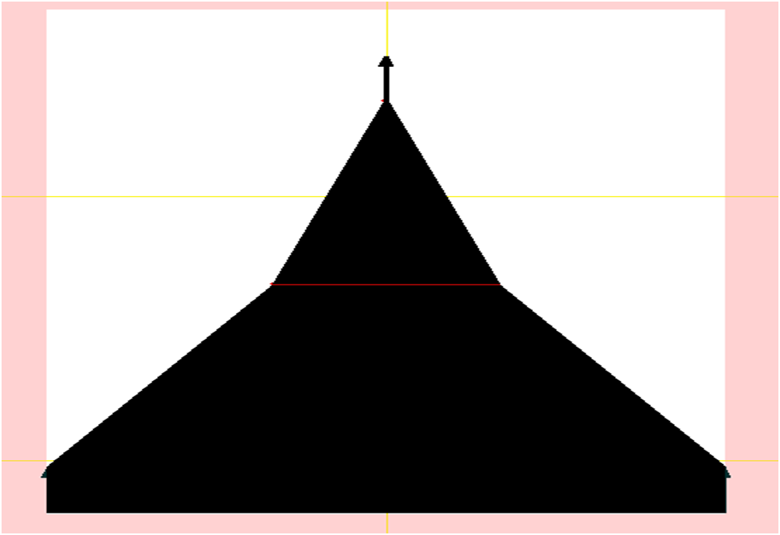
שכבת פלט
שכבה נסתרת
שכבת קלט

הרשת נראת כמו "חללית" מכיוון שיש כ"כ הרבה ניורונים וקשרים בינהם שהכל מתמזג לכדי אובייקט אחד, גם ככל שהגדלנו את הרזולוציה לא הצלחנו לראות דבר, רק חללית.

התחלנו לבדוק עד כמה טוב עובד הרעיון שלנו. גילינו שתי בעיות עיקריות:
1) האפליקציה לא באמת עובדת- מסתבר כי האפליקציה לא עוזרת ברוב המשפטים שנתנו לה לחלק. היא
צדקה רק במחצית מן המקרים ולכן היה צורך לבדוק אותה שוב ושוב – מה שלא הקל כלל על
המנחה.
2) זמן לימוד ארוך מאוד- הרשת לומדת

הפתרון:
הבנו כי עלינו לעשות משהו בדרך שונה ממה שעשינו עד כה,וחשבנו על דרכים לגרום לרעיון שלנו לעבוד.
מכוון שאנו משתמשים ברשת ניורונים, החלטנו לבחון את נקודות התורפה של שלה.
קיימת בעייה ברשתות ניורונים- העמסת יתר, ברגע שנותנים לרשת יותר מידי מידע יכולת הסיווג שלה יורדת ז"א הביצועים שלה יורדים.
בחרנו לעשות הכל כמו שעשינו קודם למאט שינוי אחד – הקלט של הרשת לא יהיה קובץ קול שלם אלא מאפיין כלשהו שלו.
הסתכלנו על כל המשפטים, בעבור משפט x אותו אמרו הנבדקים,בחנו את כל המאפיינים שיכלנו להוציא מהקול. הסתבר שה-intensity מאוד אופייני למילים וחלקים במשפט, גם אם המשפט נאמר ע"י אנשים שונים.
ולכן המאפיין שבחרנו להשתמש בו הוא ה-intensity של הקול.
שני מהתכונות של ה-intensity עוזרות לנו מאוד:
- אינו מושפע ממין הדובר– אין צורך בהרצת קוד שיבדוק את מין הנבדק, אין צורך בלימוד ובנייה
של שתי רשתות נפרדות לנשים ולגברים, וכעת ניתן להשתמש בכל הנבדקים ביחד- מזכה את
הרשתביותר דוגמאות.
- מכיל פחות מידע – הintensity נדגם פחות בצורה משמעותית ממה שנדגם הקול,וגם הוא רק
מאפיין אחד של הקול לכן הוא מכיל כמות פחותה בהרבה של מידע ממה שמכיל קובץ הקול.
הדבר טוב מאוד בשבילנו – פחות עומס לרשת, רשת פשוטה יותר.
בעקבות המימוש ראינו כי הרשת לומדת הרבה יותר מהר, ומסווגת בצורה מדוייקת מאוד.
הרשת מאורגנת בדרך חדשה:
קלט: מקטעים מה-intensity.כמות ניורני הקלט פוחתת באופן משמעותי, הרשת נהית פשוטה יותר.
פלט : כמה קטע ה-intensity מתאים להיות תחילת מילה x
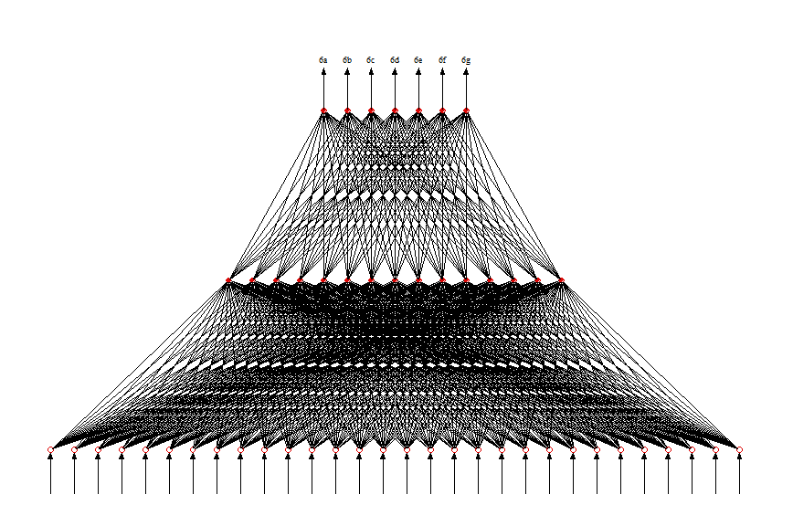
שכבת פלט
שכבה נסתרת
שכבת קלט

מסקנות:
לאחר שבדקנו את הרשת בעלת הקלט החדש גילינו כי האפליקציה מצליחה לסגמנט את המשפטים בצורה טובה מאוד. (פירוט במסמכי בדיקות QA)
לכן עדיף להשתמש באפליקציה בה הרשת מקבלת כמות קטנה של מידע- קטעים מה-intensity
אב-טיפוס, רשת עמוסה
קלט : מקטעי קול
הרשת שהשתמשנו בה
קלט: מקטעי intensity
הלקוח:
סיכומי פגישות:
תאריך | מטרת הפגישה | תוכן | מטרות
אוקטובר 2008 | הגדרה והכרות ראשונית עם הפרוייקט | הלקוח הציג לנו את הבעייה, מה הוא רוצה שנעשה ותחת אילו אילוצים | יש להתחיל לבצע מחקר על הקול האנושי
דצמבר 2008 | שיתוף הלקוח בדרך הפתרון שבה אנחנו מתכוונים לנקוט | רכז הפרוייקטים עזר לנו למצוא דרך לפתרון הבעיה הניצבת בפנינו וערכו פגישה איתו ועם הלקוח לדסקס את דרך הפתרון | יש להתחיל לבדוק כיצד נוכל להשתמש בדרך הפתרון שלנו – רשת ניורונים
אוגוסט 2009 | תיאום קווים כללים לפרוייקט | הסכמנו עם הלקוח על פורמט מסויים שבו אנו נייצר את החלוקה, הסכמנו על הפרמטרים שהלקוח רוצה ועל הדיוק. | להתחיל לכתוב קוד, לדאוג שכל התנאים שהוסכמו מתקיימים.
אוקטובר 2009 | הצגת קוד עובד וקבלת דעה | הצגנו בפני הלקוח ורכז הפרוייקטים את הקוד העובד של האפליקציה ואת הביצועים שלה.  רכז הפרויקטים והלקוח לא היו מרוצים:  - הביצועים של התכנה לא היו טובים מספיק  - הדיוק לא היה טוב מספיק- הקוד לא יעיל | ליעל את הקוד, לגרום לתכנית לעבוד בדיוק גבוה יותר.  לחפש דרך לגרום לביצועים של האפליקציה להשתפר.
מרץ 2010 | הצגה והגשת הפרוייקט | הצגנו ללקוח את המוצר לאחר שיפורו ויעולו.  הלקוח נראה מרוצה.

בדיקות

הבדיקות על האפליקציה התבצעו על מנת לקבוע את הסט המוצלח ביותר של הגדרות אליה.נבדקו 27 קונפיגורציות של 3 הפרמטרים (3 אפשרויות לכל פרמטר) הניתנים לאפליקציה:
- גודל חלון (בשניות)
- זמן למידה (באיטרציות)
- מרחק מהממוצע בשלב ההערכה (בשניות)

לצורך הבדיקות התבצע אימון של המערכת על 10 משפטים שהוקלטו על ידי 5 נבדקים. הנבדק השישי שימש לבדיקה.
לכל קונפיגורציה (שלשייה - window size, learn time, mean distance) ניתן ציון שהוא הטעות הממוצעת (בשניות) בבדיקה לאותה הקונפיגורציה.

חישוב הטעות הממוצעת:

על מנת לקבל את הטעות הממוצעת לקונפיגורציה с נעשה ממוצע על המרחק בין התוצאה של האלגוריתם לתוצאה הרצוייה (שהיא חילוק ידני של קובץ הקול):

כאשר:
- n זה מספר המשפטים (במקרה שלנו 10)
- k זה מספר המילים במשפט מסויים
- real הוא חוצץ נכון למלה i במשפט j
- result הוא תוצאת האפיקציה למלה i במשפט j

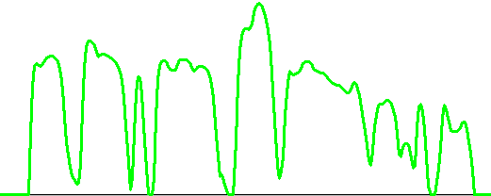
Real(I,j)
Result(I,j)
תוצאות

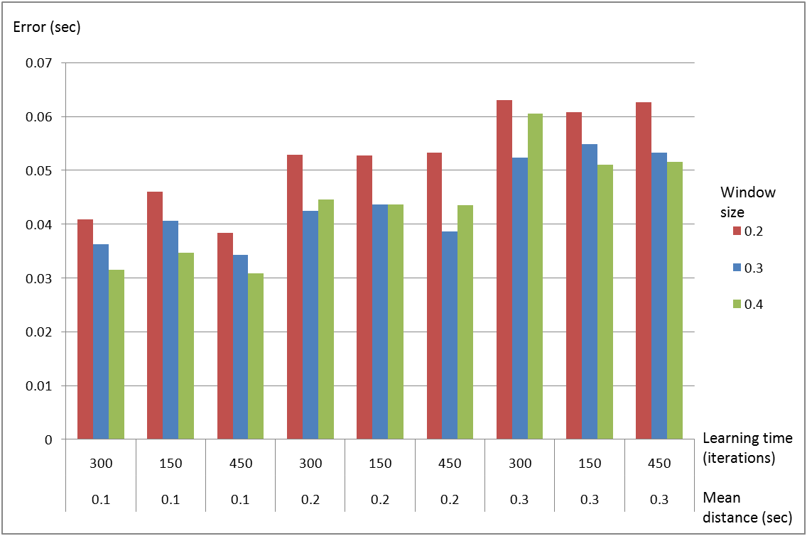

מסכנות:
- חלון גדול יותר בדרך כלל נתן תוצאות טובות יותר
- מרחק קטן מהממוצע נתן תוצאות טובות יותר
- זמן לימוד גדול יותר נותן תוצאות טובות יותר (לא בהרבה)
הפרמטרים שנבחרו:
- Window size = 0.4
- Mean distance = 0.1
- Learning time = 450
מדריך למשתמש:

התוכנה נכתבה ונבדקה על פלטפורמת PRAAT גרסה 5.1.17. PRAAT היא תוכנת OPEN SOURCE ניתנת להורדה בחנינם מ http://www.fon.hum.uva.nl/praat.

- התקנה:
- וודא שמותקנת במחשב תוכנת PRAAT
- פרק את קובץ הZIP בתיקייה הרצוייה.
- וודא שמבנה התיקיות הוא כזה:
  - Testset
  - Trainset_male
  - Tainset_female
  - Script
    - קובצי .praat
    - תיקייה בשם BIN שמכילה 2 תיקיות: nn_male nn_female.
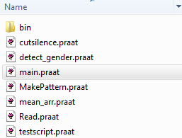

- אימון המערכת.

- המערכת מתאמנת על על נבדקים ועל נבדקות בנפרד ולכן יש להכין 2 קבוצות אימון – אחת לגברים ואחת לנשים.
- כל אחת מקבוצות האימון יש לשים בתיקיה נפרדת – Trainset_male או Trainset_female בהתאמה ובצורה הבאה:
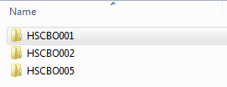כל נבדק בתיקייה נפרדת.

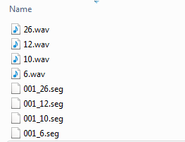
בתוך תיקייה של כל נבדק קבצי .SEG ו- .WAV לכל משפט שרוצים ללמד עליו.

- לאחר מכן יש להריץ את הקובץmain.praat בפראאט. יש לוודא שרשימת האובייקטים בפראאט ריקה לפני ההרצה! מתקבל המסך הבא:
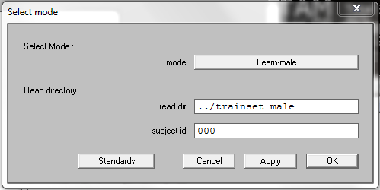
- בשדה mode יש לבחור את האשפרות הרצויה (learn male or learn female ( ובשדה read dir יש לרשום את הכתובת של התיקייה בה נמצאת קבוצת האימון הרצוייה. שדה subject id אינו רלוונטי לשלב האימון. בסיום המילוי הקש OK.
- חשוב: זמן האימון לוקח הרבה זמן ומכביד על המחשב! לא רצוי לעצור את האימון באמצא.
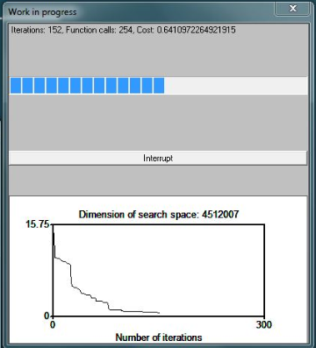

- שלב ההערכה:
- לאחר שאימנו את המערכת על נבדקים ועל נבדקות ניתן לחלק משפטים של נבדקים חדשים.
- ההרכה מתבצעת על תיקיית קבצי WAV חדשים לא מחולקים.
- שלבי ההערכה:
- הכן תיקייה של קבצי WAV אותם היית רוצה לחלק. ודא שאין קבצים אחרים בתיקייה.
- לאחר מכן יש להריץ את הקובץmain.praat בפראאט.
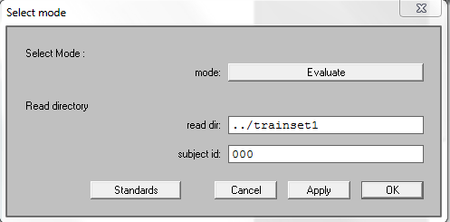
- בשדה mode יש לבחור את האשפרות Evaluate ובשדה read dir יש לרשום את הכתובת של התיקייה הרצוייה. בשדה subject id יש לרשום את מספר הנבדק עבורו מתבצעת החלוקה. בסיום המילוי הקש OK.
בסיום הריצה ניתן לראות את רשימת הזוגות sound – textgrid בפראאט. כמוכן התוצאות נשמרו בתיקייה הנבדקת.
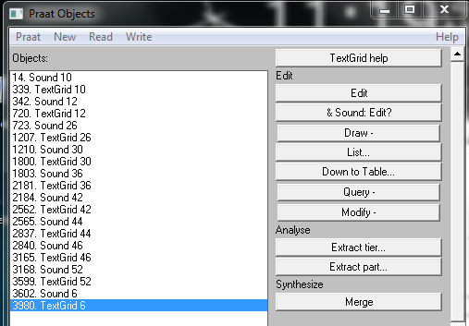
- חשוב: החלוקה לא תמיד מדוייקת! לפעמים יש לבדוק את הקבצים ידנית!
שינוי הגדרות : לאחר בדיקות מרובות נבחרו בתוכנה הגדרות DEFAULT לגדלי רשת הנוירונים, SAMPLING וכו' אך ניתן לשנות הגדרות אלא על ידי עריכת הקובץ main.praat 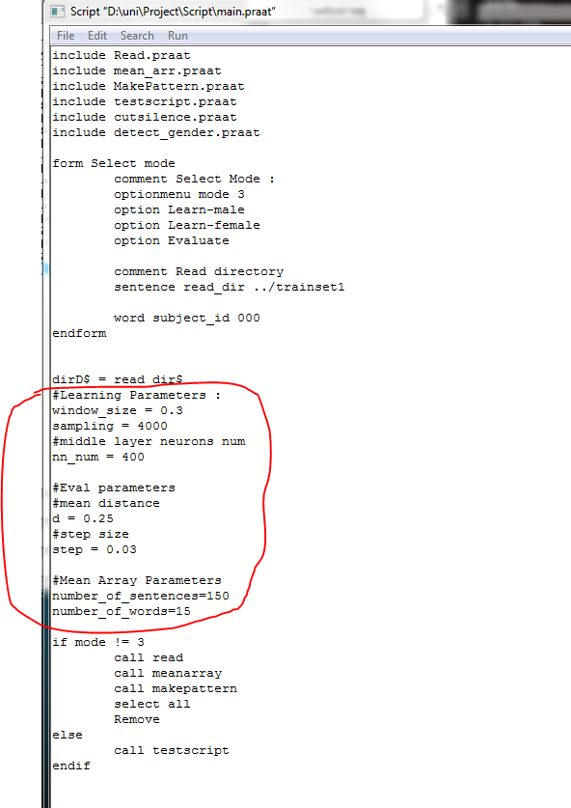
מדריך למתכנת:
האב טיפוס שבנינו אינו מניב תוצאות מושלמות, ולפעמים דורש תיקון של התוצאות. המערכת שבנינו תוכננה להיות מערכת מרובת מודולות ואף מעודדת תוספות של מודולות חדשות, כפי שניתן לראות בדיאגרמות הזרימה. כרגע ישנן במערכת 2 מודולות – mean_array ורשתות הנוירונים. האימון של כל מודולה יכול להעשות בנפרד, או שמודולות יכולות להעזר אחת בשנייה. החלוקה נעשת ברצף – כל מודולה נעזרת בתוצאות של המודולה הקודמת או משכללת את התוצאות שלה עם תוצאות קודמות. כל מה שנחוץ להוספת מודולה הוא הוספה של INCLUDE למודולה בקובץ הMAIN וקריאה למודולה מאותו הקובץ.
מספר הצעות למודולות נוספות:
- מודולת רשתות הנוירונים שבנינו מחפשת בתוך הסאונד מילים שלמות. ישנה אפשרות לעשות מודולה דומה שתתיחס לפונמות בודדות במקום למילים שלמות. מודולה כזאות תידרש לפרק כל משפט לפונמות ולחפש כל פונמה בניפרד.
- מודולה שמשתמשת בכלים של ראייה ממוחשבת על מנת למצוא הפרדות בין מילים בספקטרוגרמה של הסאונד המיוצגת בתור תמונת gray scale.
- מודולת רשתות הנוירונים שבנינו מחפשת מילים בתוך קובץ WAV לא מעובד, אך תוכנת הפראאט מספקת כלים מרובים לעיבוד הסאונד שיכולים לעזור בזיהוי של מילים ופונמות, לדוגמא הסתכלות על הpitch או על הformants

